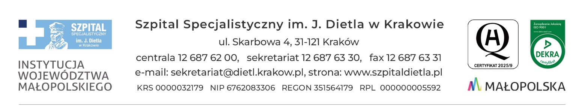

Kraków, dn. 12.05.2025 r.

**PROTOKÓŁ Z OTWARCIA OFERT**

***„Dostawa artykułów do higieny i pielęgnacji pacjentów”***

*nr sprawy: SZP/15/2025*

*z dnia 12.05.2025 r. godz. 10:05*

Do dnia 12.05.2025 r., do godz. 10:00 tj. do wyznaczonego terminu składania ofert, wpłynęło 3 oferty, zestawienie złożonych ofert przedstawia poniższa tabela.

|  |  |  |  |
| --- | --- | --- | --- |
| **nr oferty** | **Wykonawca** | **Nr pakietu** | **Cena brutto  [w zł]** |
| 1 | Bialmed Sp. z o.o.  ul. Kazimierzowska 46/48/35  02-546 Warszawa | 3 | 5 443,20 |
| 2 | Skamex Spółka Akcyjna  ul. Częstochowska 38/52, 93-121 Łódź | 4 | 151 632,00 |
| 5 | 2 754,00 |
| 3 | Abena Polska Sp. z o.o.  Ul. Nowa 15, Łozienica 72-100 Goleniów | 1 | 102 203,66 |

Starszy specjalista ds. zamówień publicznych

mgr inż. Kinga Polak-Wiatrowska